Уважаемые коллеги!
Оргкомитет конференции приглашает Вас принять участие во II Международной научно-технической интернет-конференции «Безопасность жизнедеятельности в техносфере» для молодых учёных, посвященной 20-летию кафедры Безопасности жизнедеятельности, которая состоится 22-23 октября 2014 года в Белгородском технологическом университете им. В. Г. Шухова на базе института строительного материаловедения и техносферной безопасности.
Целью данной конференции является привлечение молодых учёных, аспирантов, магистрантов, а также студентов к проблеме обеспечения безопасности и защиты человека от опасностей техносферы.
Для участия в интернет-конференции просим Вас направлять заявку на участие, электронный вариант текста доклада объемом до 5 страниц, краткий реферат к нему (примерно 30 слов) на русском и английском языках, экспертное заключение о возможности опубликования (только для сотрудников БГТУ им. В.Г. Шухова) и заявку до 15 октября 2014 года (файлы могут быть запакованы архиваторами RAR, ZIP) по адресу e-mail: confbt2014@mail.ru .
Доклады будут размещены на Website БГТУ им. В.Г. Шухова сonf.bstu.ru для открытой дискуссии. К началу конференции будет издан электронный сборник докладов, который получит каждый автор в формате pdf.
Сборник будет размещен в Научной электронной библиотеке (e.Library.ru), включен в Российский индекс научного цитирования (РИНЦ).

Основные направления

II Международной научно-технической
интернет-конференция
«Безопасность жизнедеятельности
в техносфере»
для молодых учёных
- Проблемы безопасности жизнедеятельности региона – пути решения.
- Мониторинг окружающей среды.
- Медицинские и психологические основы безопасности жизнедеятельности человека.
- Безопасность технологических процессов и производств.
- Технические методы и средства защиты человека от опасностей техносферы.
- Обеспечение экологичности технических систем.
- Безопасность в чрезвычайных ситуациях, пожарная безопасность.
- Управление безопасностью жизнедеятельности.
- Экономические аспекты проблем безопасности в техносфере.

Правила оформления материалов
Материалы конференции должны быть выполнены на листах формата А5 книжной ориентацией. Не полностью заполненные страницы нежелательны. В названии файла указывать направление, ФИО авторов.
Текст набирается в редакторе WinWord. Шрифт "Times New Roman" размером 10 пт.
Междустрочный интервал 1.
Рисунки выполняются в векторном формате (допускается растровое изображение с разрешением не менее 300 dpi) в одном из графических редакторов: Сorel DRAW, AUTOCAD, КОМПАС; либо в любом из приложений семейства MsOffice. Рисунки, фотографии и таблицы должны быть обязательно вмонтированы в текст в удобной для автора форме.
Формулы должны быть вмонтированы в текст доклада и выполнены с помощью встроенного в WinWord редактора формул Equation Editor или Math Type.
Список литературы оформляется в соответствии с требованиями ГОСТ 7.0.5-2008.
Название доклада печатается прописными буквами. Ниже строчными буквами фамилия и инициалы авторов с указанием ученой степени и звания. На следующей строке полное название организации строчным курсивом, страна. Далее основной текст.
Поля: верхнее − 17 мм, нижнее − 30 мм, левое − 18 мм, правое − 20мм. Отступ абзаца – 7 мм.
Пример оформления текста доклада

НАЗВАНИЕ ДОКЛАДА
Иванов И.И.,
канд. тех. наук, доц.
Белгородский государственный технологический университет им. В.Г. Шухова, Россия

Основной текст…
УДК

Вниманию авторов!

Доклады должны быть тщательно отредактированы. Ответственность за содержание доклада несет автор.

Заявка

на участие во II Международной
ИНТЕРНЕТ-конференции

«Безопасность жизнедеятельности
в техносфере»
для молодых учёных
22-23 октября 2014 г.

Фамилия________________________________
Имя____________________________________
Отчество_______________________________
Должность______________________________
Уч. степень_____________________________
Уч. звание______________________________
Название организации (полное)____________
______________________________________________________________________________
Адрес________________________________________________________________________________________________________________
Название доклада________________________
____________________________________________________________________________________________________________________________________________________________
Наименование направления_______________
____________________________________________________________________________________________________________________________________________________________

Адрес Оргкомитета

308012, Россия, г. Белгород,
ул. Костюкова, 46,
БГТУ им. В.Г. Шухова,
кафедра Безопасности жизнедеятельности

Председатель оргкомитета:

д-р техн. наук, профессор,
зав. кафедрой БЖД
БГТУ им. В.Г. Щухова

Лопанов Александр Николаевич

Члены оргкомитета:

Носатова Елена Анатольевна,
Ястребинская Анна Викторовна

Тел.: (4722)- 309-901 доб. 17-73

E-mail: confbt2014@mail.ru
Website: www.conf.bstu.ru

Министерство образования и науки РФ

Государственная инспекция труда

в Белгородской области

Белгородский технологический
университет им. В.Г. Шухова

Институт строительного
материаловедения и техносферной безопасности

II Международная

интернет-конференция

для молодых ученых
«Безопасность жизнедеятельности в техносфере»
посвящённая 20-летию кафедры
Безопасности жизнедеятельности
БГТУ им. В.Г. Шухова
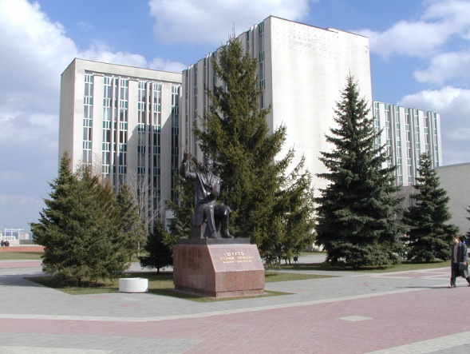

22-23 октября 2014 года
г. Белгород, Россия

